|  |  |
| --- | --- |
|  | **Министерство науки и высшего образования Российской Федерации**  **Мытищинский филиал**  **Федеральное государственное бюджетное образовательное учреждение**  **высшего образования**  **«Московский государственный технический университет**  **имени Н.Э. Баумана**  **(национальный исследовательский университет)»**  **(МГТУ им. Н.Э. Баумана)** |

ФАКУЛЬТЕТ Космический

КАФЕДРА «Прикладная математика, информатика и вычислительная техника

» К3-МФ

**Лабораторная работа**

*ПО ДИСЦИПЛИНЕ:*

***Язык ассемблер***

***НА ТЕМУ:***

***________Побитовые операции в Assembler________***

***______________________________________________***

Студент __К3-43Б__  **__________** Цветков Юрий Алексеевич

(Группа) (Подпись, дата) (И.О.Фамилия)

#### Преподаватель ____________ Чернышев Александр Викторович

(Подпись, дата) (И.О.Фамилия)

*2021 г.*

**Побитовые операции в INTEL 8086**

**Задание**

Написать программу, которая посчитает количество единиц в регистре.

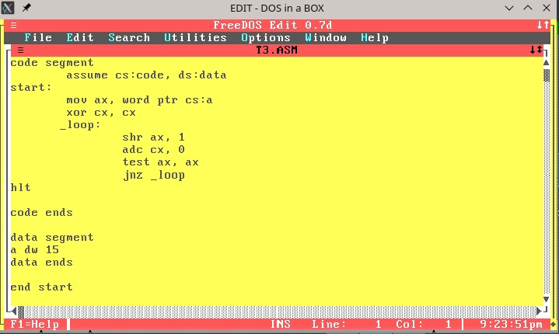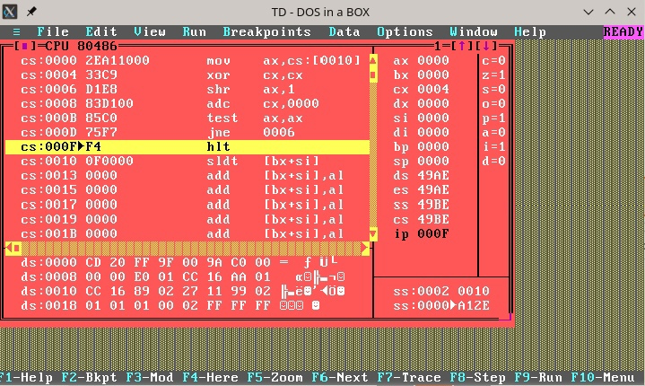

**XOR** - исключающее ИЛИ между всеми битами двух операндов. Результат записывается в первый операнд.

**SHR** - сдвиг вправо. Количество сдвигов указывается во втором операнде.

**TEST** - логическое И между всеми битами двух операндов. Не изменяет результирующий операнд, а влияет только на флаги.

**JNZ** - короткий переход, если "не ноль". Устанавливается командами CMP, SUB, ADD, TEST, AND, OR, XOR.

**Побитовые операции в AVR**

Команда **ROR** - cдвинуть вправо через переноc

Команда **LDI** - загрузить непосредственное значение

Команда **BRNE** - Перейти если не равно (Тестируется бит флага нулевого значения (Z) регистра статуса и, если бит очищен, выполняется переход относительно состояния счетчика программ)

Команда **DEC** – декрементировать (Вычитание единицы - 1 - из содержимого регистра Rn и размещение результата в регистре назначения Rn. Флаг переноса регистра статуса данной командой не активируется, что позволяет использовать команду **DEC** использовать при реализации счетчика циклов для вычислений с повышенной точностью. При обработке чисел без знаков за командой могут выполняться переходы **BREQ** и **BRNE**. При обработке значений в форме дополнения до двух допустимы все учитывающие знак переходы)

